泉州七中2018级高二《有机化学基础》专项练习
有机实验
题号 | 一 | 总分
得分

一、单选题（本大题共49小题，共49.0分）
- 下列说法正确的是$( )$
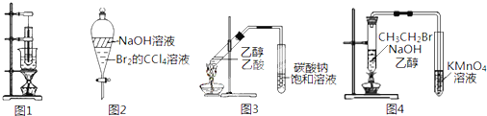A. 图1为实验室制备硝基苯的装置
B. 图2中振荡后下层为无色
C. 用图3所示的实验装置制备乙酸乙酯
D. 图4装置可以达到验证溴乙烷发生消去反应生成烯烃的目的
- 已知：
利用如图装置用正丁醇合成正丁醛．相关数据如表：
物质 | 沸点$/℃$ | 密度$/(g⋅cm^{−3})$ | 水中溶解性
正丁醇 | $117.2$ | $0.8109$ | 微溶
正丁醛 | $75.7$ | $0.8017$ | 微溶
下列说法中，不正确的是$( )$
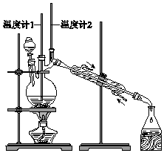A. 为防止产物进一步氧化，应将酸化的$Na_{2}Cr_{2}O_{7}$溶液逐滴加入正丁醇中
B. 当温度计1示数为$90～95℃$，温度计2示数在$76℃$左右时，收集产物
C. 反应结束，将馏出物倒入分液漏斗中，分去水层，粗正丁醛从分液漏斗上口倒出
D. 向获得的粗正丁醛中加入少量金属钠，检验其中是否含有正丁醇
- 下列说法不正确的是$( )$
A. 牛油、植物油、汽油在碱性条件下的水解反应可以制造肥皂
B. 氨基酸、蛋白质都既能和盐酸反应，也能和氢氧化钠溶液反应
C. 向鸡蛋清溶液中加入饱和硫酸钠溶液产生沉淀属于物理变化
D. 用酶催化淀粉水解的水解液中加入银氨溶液，水浴加热，无光亮银镜生成，说明无葡萄糖存在
- 用下列实验方案及所选玻璃仪器就能实现相应实验目的的是
选项 | 实验目的 | 实验方案 | 所选玻璃仪器
A. | 除去乙酸乙酯中的乙醇 | 向混合物中加入饱和碳酸钠溶液，混合后振荡，然后静置分液 | 烧杯、分液漏斗、  玻璃棒
B. | 检验蔗糖是否水解 | 向蔗糖溶液中加入几滴稀硫酸，水浴加热几分钟，再向其中加入新制的银氨溶液，并水浴加热 | 试管、烧杯、  酒精灯、胶头滴管
C. | 证明乙醇发生消去反应生成乙烯 | 将乙醇与浓硫酸混合加热到$170 ℃$，将产生的气体通入溴水 | 酒精灯、圆底烧瓶、  导管、试管
D. | 比较HClO和$CH_{3}COOH$的酸性强弱 | 同温下用pH试纸分别测定浓度为$0.1 mol·L^{−1}NaClO$溶液、$0.1mol·L^{−1}CH_{3}COONa$溶液的pH | 玻璃棒、玻璃片
A. A B. B C. C D. D
- 下列实验中，实验可能失败的是 $( )$
$①$为检验RX是碘代烷，将RX与NaOH水溶液混合加热后再加入$AgNO_{3}$溶液
$②$为检验$Fe(NO_{3})_{2}$样品是否变质，取少量样品溶于稀硫酸，滴入KSCN溶液，溶液变红色，证明样品已变质
$③$用锌和稀硝酸反应制取氢气，用排水法收集氢气
$④$检验乙醇发生消去反应的产物，乙醇与浓硫酸在$170℃$条件下反应，将产物通入酸性高锰酸钾溶液，溶液褪色，证明有乙烯生成。
$⑤$用苯和溴水在$FeBr_{3}$催化下可制得溴苯
A. $①②③④⑤$ B. $①④$ C. $②③④$ D. $③⑤$
- 实验室可用下图装置探究石蜡油分解产物的性质，下列说法错误的是$( )$
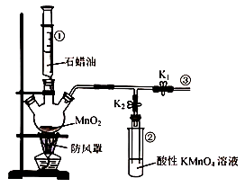
A. 仪器$①$可控制石蜡油滴加的速率
B. 装置$②$起到防倒吸的作用
C. 实验过程中，关闭$K_{1}$，打开$K_{2}$，装置$②$中溶液颜色逐渐褪去
D. 加热一段时间后，关闭$K_{2}$，打开$K_{1}$，在$③$处点燃气体可看到淡蓝色火焰
- 既要鉴别乙烷和乙烯，又要除去乙烷中的乙烯，下列试剂中最好的是$( )$
A. 高锰酸钾溶液 B. 溴水 C. 溴的$CCl_{4}$溶液 D. 氢氧化钠
- 采用浸取方法可从花生中得到食用花生油，应选用的浸取剂为$( )$
A. 正己烷 B. 苯 C. 蒸馏水 D. 甲醇
- 某学生设计了如下实验方案用以检验淀粉的水解情况，与实验现象对应的结论是$( )$
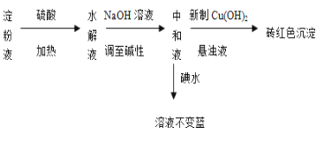
A. 淀粉尚有部分未水解
B. 淀粉已完全水解
C. 淀粉没有水解
D. 淀粉已发生水解，但不知是否水解完全
- 利用图实验装置，能得出相应实验结论的是$( )$
 | $①$ | $②$ | $③$ | 实验结论 | 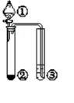
A. | 浓醋酸 | $CaCO_{3}$ | $C_{6}H_{5}ONa$ | 酸性：醋酸$>$碳酸$>$苯酚
B. | $Br_{2}$的苯溶液 | 铁屑 | $AgNO_{3}$ | 苯和溴单质在铁催化剂作用下发生取代反应
C. | 浓硫酸 | 乙醇 | $KMnO_{4}$ | 发生消去反应生成乙烯
D. | 硫酸 | $Na_{2}CO_{3}$ | $Na_{2}SiO_{3}$ | 非金属性：$S>C>Si$
A. A B. B C. C D. D
- $A～D$是中学化学实验中使用温度计的装置示意图，其中所做实验与装置不相符的是$( )$
序号 | A | B | C | D
装置 |  |  |  | 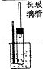
实验 | 乙烯的制取 | 石油的分馏 | 银镜反应 | 苯的硝化
A. A B. B C. C D. D
- 下列实验装置能达到实验目的是$($夹持仪器未画出$)( )$
A. 装置用于检验溴丙烷消去产物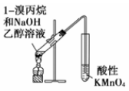
B. 装置用于石油的分馏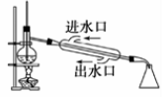
C. 装置用于实验室制硝基苯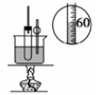
D. 装置可证明酸性：盐酸$>$碳酸$>$苯酚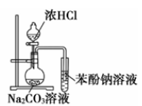
- 下列“试剂”和“烧杯中的物质”不能完成“实验目的”的是$( )$
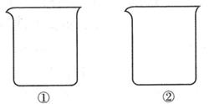
选项 | 实验目的 | 试剂 | 烧杯中的物质
A | 醋酸的酸性强于苯酚 | 碳酸氢钠溶液 | $①$醋酸 $②$苯酚溶液
B | 羟基对苯环的活性有影响 | 饱和溴水 | $①$苯 $②$苯酚溶液
C | 甲基对苯环的活性有影响 | 酸性高锰酸钾溶液 | $①$苯 $②$甲苯
D | 乙醇羟基中的氢原子不如水分子中的氢原子活泼 | 金属钠 | $①$水 $②$乙醇
A. A B. B C. C D. D
- 下列有关实验装置及用途叙述正确的是
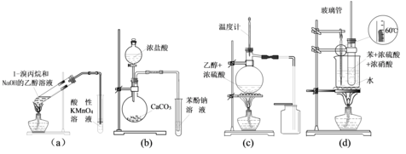
A. a装置用于检验消去产物
B. b装置检验酸性：盐酸$>$碳酸$>$苯酚
C. c装置用于实验室制取并收集乙烯
D. d装置用于实验室制硝基苯
- 下列实验操作、现象及结论均正确的是
选项 | 实验操作 | 实验现象 | 实验结论
A. | 将盛有等物质的量的氯气和甲烷的硬质大试管放在光亮处 | 试管内气体颜色变浅，试管壁出现油状液滴，试管中有少量白雾 | 甲烷和氯气发生了加成反应
B. | 向葡萄糖溶液中滴加新制的氢氧化铜溶液，小火加热 | 有砖红色沉淀生成 | 葡萄糖中含有醛基
C. | 向$3 mL$乙醇中慢慢加入$2 mL$浓硫酸和$2 mL$乙酸，用酒精灯缓慢加热 | 产生有香味的液体，沉在饱和碳酸钠溶液底部 | 有乙酸乙酯生成
D. | 将苯与液溴的混合物装入洁净试管中，振荡一段时间后，将混合物倒入盛有水的烧杯中 | 烧杯底部有油状液体 | 苯与液溴发生了取代反应，溴苯难溶于水，密度比水大
A. A B. B C. C D. D
- 实验室常用浓硫酸和乙醇混合加热制取乙烯，下列说法正确的个数是$( )$
$①$浓硫酸只作催化剂
$②$在反应容器中放入几片碎瓷片防止混合液暴沸
$③$反应温度缓慢上升至$170℃$
$④$用排水法或向下排气法收集乙烯
$⑤$圆底烧瓶中装的是4mL乙醇和$12mL3mol/LH_{2}SO_{4}$混合液
$⑥$温度计应插入反应溶液液面下，以便控制温度
$⑦$反应完毕后先熄灭酒精灯，再从水中取出导管
$⑧$该反应类型属于取代反应
$⑨$若a口出来的气体使溴水褪色，说明有乙烯生成
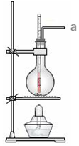
A. 1
B. 2
C. 3
D. 4
- 下列实验操作中，可达到对应实验目的的是
 | 实验操作 | 实验目的
A | 苯和溴水混合后加入铁粉 | 制溴苯
B | 某有机物与溴的四氯化碳溶液混合 | 确认该有机物含碳碳双键
C | 乙醇与重铬酸钾$(K_{2}Cr_{2}O_{7})$酸性溶液混合 | 乙醇具有还原性
D | 将溴乙烷与氢氧化钠水溶液共热一段时间，冷却，向其中滴加硝酸银溶液 | 检验溴乙烷中的溴原子
A. A B. B C. C D. D
- 下列说法中，正确的是$($ $)$
A. 向溴乙烷中加入NaOH溶液，加热，充分反应，再加入$AgNO_{3}$溶液，产生淡黄色沉淀，证明溴乙烷中含有溴元素
B. 实验室制备乙烯时，温度计水银球应该插入浓硫酸和无水乙醇的混合液液面以下
C. 溴乙烷和NaOH醇溶液共热，产生的气体通入KMnO4酸性溶液，发现溶液褪色，证明溴乙烷发生了消去反应
D. 制备新制$Cu(OH)_{2}$悬浊液时，将$4～6$滴$2％$的NaOH溶液滴入$2 mL2％$的$CuSO_{4}$溶液中，边滴边振荡
- 资料显示：$①$乙醇蒸气通过红色粉末$(CrO_{3})$，红色粉末变成绿色粉末$(Cr_{2}O_{3})$，生成乙醛。$②$乙醛能还原酸性高锰酸钾溶液。某小组设计如下装置制备少量乙醛。下列说法错误的是
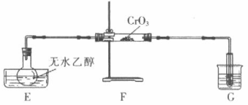A. 水槽E中装热水，烧杯G中装冷水
B. E中增加一支温度计，有利于提高乙醇的利用率
C. 检验乙醛的方法是向反应后的溶液中滴加酸化的$KMnO_{4}$溶液
D. 常采用蒸馏操作分离、纯化粗产品中的乙醛
- 实验室以苯甲醛为原料制备间溴苯甲醛，其实验步骤为：
步骤1：将三颈瓶中的一定配比的无水$AlCl_{3}$、1，$2−$二氯乙烷和苯甲醛充分混合后，升温至$60℃$，缓慢滴加经浓硫酸干燥过的液溴，保温反应一段时间，冷却。
步骤2：将反应混合物缓慢加入一定量的稀盐酸中，搅拌、静置、分液。有机相用$10\%NaHCO_{3}$溶液洗涤。
步骤3：经洗涤的有机相加入适量无水$MgSO_{4}$固体，放置一段时间后过滤。
步骤4：减压蒸馏有机相，收集相应馏分。
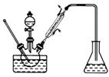
下列说法错误的是$($ $)$
A. 甲同学认为步骤1中使用1，$2−$二氯乙烷的目的是作催化剂，加快反应速率
B. 乙同学认为可在该实验装置的冷凝管后加接一支装有无水$MgSO_{4}$的干燥管，实验效果可能会更好
C. 丙同学认为步骤2中有机相用$10\%NaHCO_{3}$溶液洗涤可除去大部分未反应的$Br_{2}$
D. 丁同学认为步骤4中减压蒸馏有机相是因为间溴苯甲醛高温下容易氧化或分解
- 实验室制备硝基苯，反应装置如图。下列对该实验的叙述错误的是 $( )$
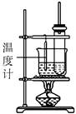
A. 长玻璃管起冷凝回流作用
B. 水浴加热其优点是受热均匀，便于控制温度
C. 粗产品依次用蒸馏水和$5\%NaOH$溶液洗涤，最后再用蒸馏水洗涤
D. 洗涤后，用无水$CaCl_{2}$干燥，然后过滤，得到纯硝基苯
- 某化学小组欲利用如图所示的实验装罝探究苯与液溴的反应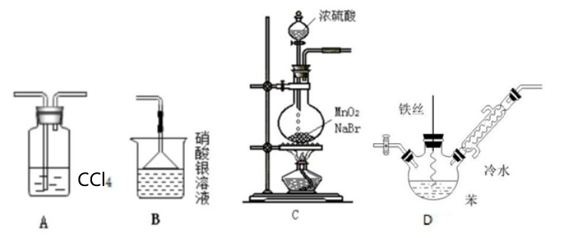
已知：$MnO_{2}+2NaBr+2H_{2}SO_{4}\overset{Δ}{=}Br_{2}↑+MnSO_{4}+Na_{2}SO_{4}+2H_{2}O$，下列说法不正确的是$($ $)$
A. 装置A的作用是除去HBr中的溴蒸气
B. 装置B的作用是检验$Br^{−}$
C. 可以用装置C制取氯气
D. 待装置D反应一段时间后抽出铁丝反应会终止
- 现有下列两套实验装置，用于实验室制取乙酸乙酯或乙酸丁酯。下列说法错误的是$($ $)$
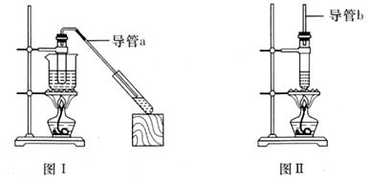A. 图Ⅰ装置用于制取乙酸乙酯，图Ⅱ装置用于制取乙酸丁酯
B. 导管a和导管b的作用都是冷凝回流
C. 都可用饱和$Na_{2}CO_{3}$溶液来洗去酯中的酸和醇
D. 加入过量的乙酸可以提高醇的转化率
- 下列装置能达到实验目的的是$( )$
A. 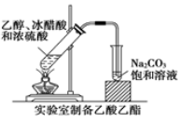
B. 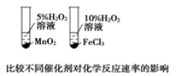
C. 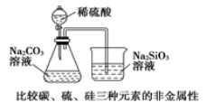
D. 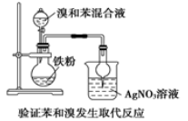
- 采用下列装置和操作，能达到实验目的的是$( )$
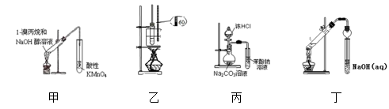
A. 装置甲可用于检验$1—$溴丙烷的消去产物
B. 装置乙用于实验室制硝基苯
C. 装置丙可证明酸性：盐酸$>$碳酸$>$苯酚
D. 装置丁用于制取乙酸乙酯
- 实验室用如图所示装置制取少量溴苯$($已知该反应为放热反应$)$，下列说法不正确的是$($ $)$
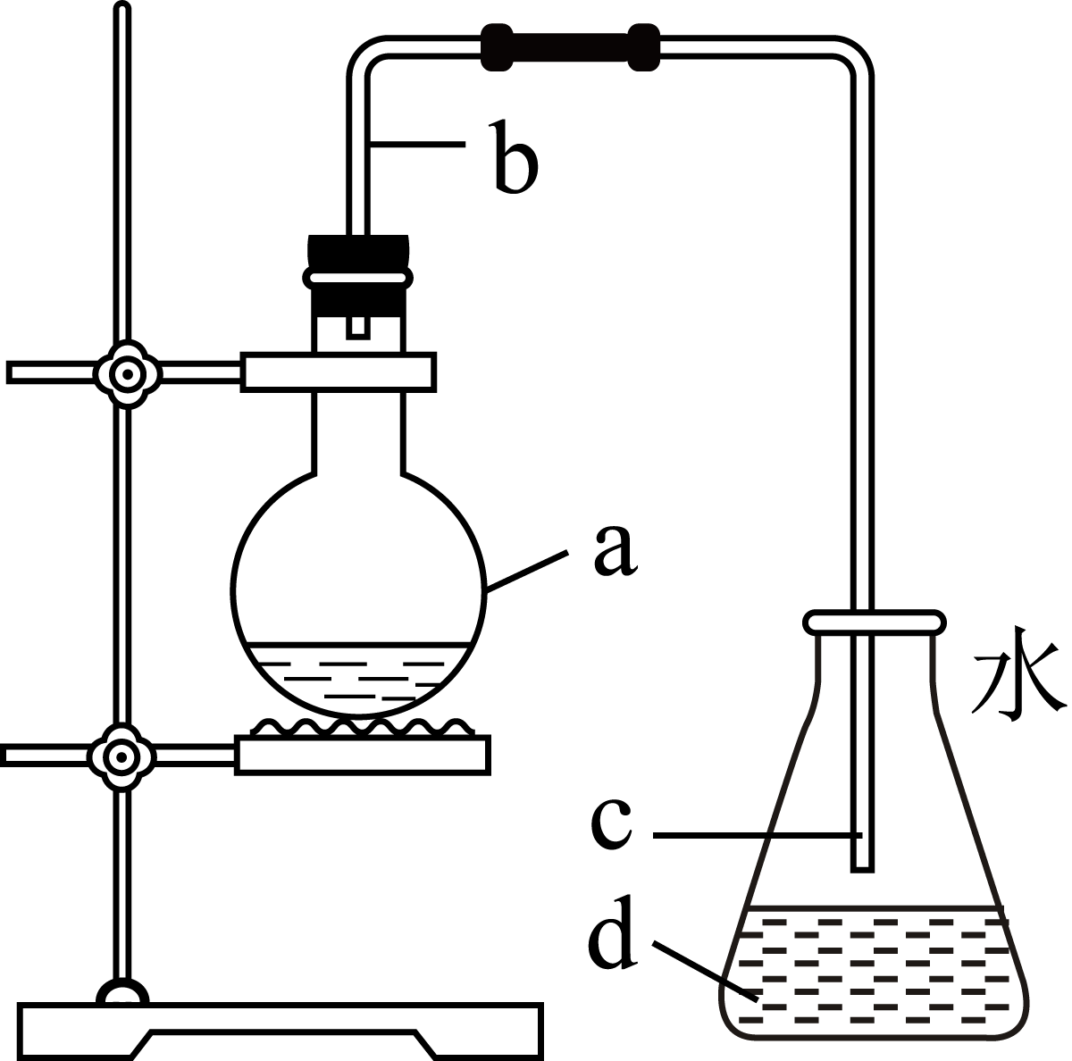
A. 加入烧瓶a中试剂是苯、液溴和铁屑
B. 导管b的作用是导气和冷凝回流
C. 锥形瓶内可以观察到白雾，这是因为生成的HBr结合空气中的水蒸气
D. 实验结束后，向d中滴入$AgNO_{3}$溶液若有淡黄色沉淀生成，则可以证明苯和液溴发生了取代反应
- 三硝基甲苯$(TNT)$是一种烈性炸药，其制备原理为：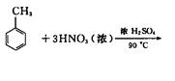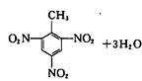，制备装置如下图所示，下列说法错误的是 $($ $)$
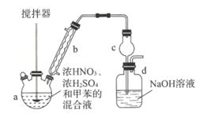
A. 可采用水浴加热的方式加热仪器a
B. 装置b的名称为球形冷凝管，冷却水应从下口通入，上口流出
C. 装置c的作用是防止倒吸
D. 反应后的混合液经稀碱溶液洗涤、分液、干燥、蒸馏的操作可得到TNT
- 醇脱水是合成烯烃的常用方法，实验室合成环己烯的反应和实验装置如图所示：
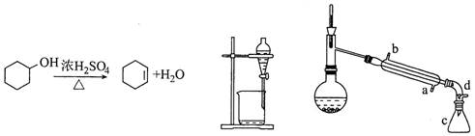
可能用到的有关数据如下表所示：
 | 相对分子质量 | 密度$/g·cm^{−3}$ | 沸点$/℃$ | 溶解性
环己醇 | 100 | $0.9618$ | 161 | 微溶于水
环己烯 | 82 | $0.8102$ | 83 | 难溶于水
下列说法错误的是$($ $)$
A. 反应物加入顺序：先加入环己醇，然后在冷却搅动下缓慢加入浓硫酸
B. 粗产物用少量碳酸钠溶液洗涤，洗涤后的环己烯粗产物应该从分液漏斗下口流出
C. 冷凝管中冷却水由a口进入，b口流出
D. 洗涤后的环己烯粗产物需经蒸馏操作提纯，收集$83℃$左右的馏分
- 某化学小组欲利用如图所示的实验装罝探究苯与液溴的反应
已知：$MnO_{2}+2NaBr+2H_{2}SO_{4}\overset{Δ}{=}Br_{2}↑+MnSO_{4}+Na_{2}SO_{4}+2H_{2}O$，下列说法不正确的是$($ $)$
A. 装置A的作用是除去HBr中的溴蒸气
B. 装置B的作用是检验$Br^{−}$
C. 可以用装置C制取氯气
D. 待装置D反应一段时间后抽出铁丝反应会终止
- 实验室制备的乙烯中常含有$SO_{2}$等酸性杂质气体，利用下图可以制备1，$2—$二溴乙烷$($熔点$9.79℃$，沸点$131.4℃)$。下列说法错误的是$($ $)$
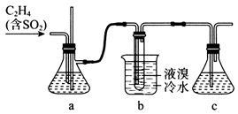
A. a中可盛装酸性$KMnO_{4}$溶液以除去乙烯中的$SO_{2}$
B. 可通过观察a中气泡，控制通入气体的速度
C. 反应结束的标志是试管中液溴褪色
D. c中盛放NaOH可用于吸收挥发出的溴蒸气
- 实验室可用下图装置探究石蜡油分解产物的性质，下列说法错误的是
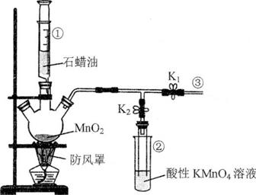
A. 仪器$①$可控制石蜡油滴加的速率
B. 装置$②$起到防倒吸的作用
C. 实验过程中，关闭$K_{1}$，打开$K_{2}$，装置$②$中溶液颜色逐渐褪去
D. 加热一段时间后，关闭$K_{2}$，打开$K_{1}$，在$③$处点燃气体可看到淡蓝色火焰
- 实验室制备硝基苯$($密度$1.45g⋅cm^{−3}$，不溶于水$)$时，经过配制混酸、硝化反应$(50〜60℃)$、洗涤分离、干燥蒸馏等步骤。下列图示装置和原理能达到目的的是$($ $)$
A. 配制混酸 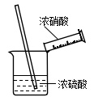
B. 硝化反应 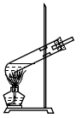
C. 分离硝基苯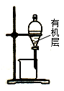
D. 蒸馏硝基苯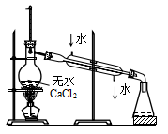
- 实验室制取氯苯$($熔点：$—45ºC$，沸点：$132.2ºC$，密度：$1.11 g·cm^{−3})$的一种方法为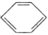$+Cl_{2}\begin{matrix} \\ 65 ºC\end{matrix}$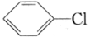 $+HCl$，$Cl_{2}$由$H_{2}O_{2}$与浓盐酸反应产生$($如图$)$。下列说法正确的是
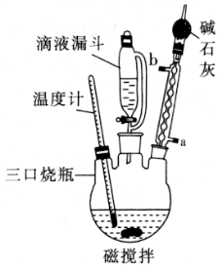
A. 滴液漏斗盛装的药品为苯
B. 冷凝管主要用于冷凝氯苯，水从接口b通入
C. 该实验中三口烧瓶合适的加热方式是水浴加热
D. 反应后液体经分液，有机层为纯净的氯苯
- 下列实验装置正确的是$( )$
A. 制备乙酸乙酯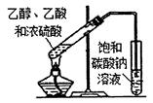
B. 制备硝基苯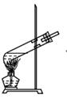
C. 蒸馏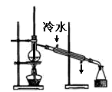
D. 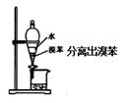
- 醇脱水是合成烯烃的常用方法，实验室合成环己烯的反应和实验装置如图所示：
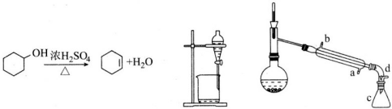
可能用到的有关数据如下表所示：
 | 相对分子质量 | 密度$/g·cm^{−3}$ | 沸点$/℃$ | 溶解性
环己醇 | 100 | $0.9618$ | 161 | 微溶于水
环己烯 | 82 | $0.8102$ | 83 | 难溶于水
下列说法错误的是
A. 反应物加入顺序：先加入环己醇，然后在冷却搅动下缓慢加入浓硫酸
B. 粗产物用少量碳酸钠溶液洗涤，洗涤后的环己烯粗产物应该从分液漏斗下口流出
C. 冷凝管中冷却水由a口进入，b口流出
D. 洗涤后的环己烯粗产物需经蒸馏操作提纯，收集$83 ℃$左右的馏分
- 工业上常用水蒸气蒸馏的方法$($蒸馏装置如图$)$从植物组织中获取挥发性成分。这些挥发性成分的混合物统称精油，大都具有令人愉快的香味。从柠檬、橙子和柚子等水果的果皮中提取的精油$90％$以上是柠檬烯$($柠檬烯$)$。提取柠檬烯的实验操作步骤如下：
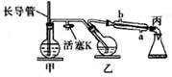
$①$将$1～2$个橙子皮剪成细碎的碎片，投入乙装置中，加入约30mL水；
$②$松开活塞K。加热水蒸气发生器至水沸腾，活塞K的支管口有大量水蒸气冒出时旋紧，打开冷凝水，水蒸气蒸馏即开始进行，可观察到在馏出液的水面上有一层油层。
下列说法不正确的是$($ $)$
A. 当馏出液油层无明显变化时，说明蒸馏完成
B. 蒸馏结束后，先把乙中的导气管从溶液中移出，再停止加热
C. 为完成实验目的，应将甲中的长导管换成温度计
D. 要想从精油中得到柠檬烯，还要进行萃取、分液、蒸馏操作才能实现目的
- 实验室制取硝基苯的反应装置如图所示，关于实验操作或叙述错误的是$($ $)$
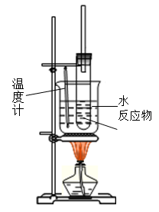A. 试剂加入顺序：先加浓硝酸，再加浓硫酸，最后加入苯
B. 实验时，水浴温度需控制在$50∼60℃$
C. 长玻璃导管兼起冷凝回流苯和硝酸的作用，以提高反应物转化率
D. 反应后的混合液经水洗、碱溶液洗涤、结晶，得到硝基苯
- 乙酸乙酯是无色透明有刺激性气味的液体，制备的实验装置如图所示。下列说法不正确的是 $( )$
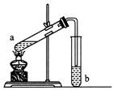
A. 先在试管a中加入乙醇，然后边振荡试管边缓慢加入浓硫酸和乙酸
B. 浓硫酸的作用主要是催化和吸水
C. b中的饱和$Na_{2}CO_{3}$溶液可用浓NaOH溶液代替
D. 实验原理为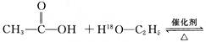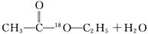
- 如图为实验室制溴苯的装置图，下列有关说法正确的是$( )$
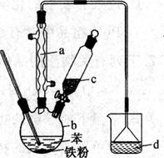
A. 为了加快反应速率，装置c中应盛装浓溴水
B. 装置a可使苯、溴蒸气冷凝回流，提高产率
C. 反应完毕，有机层经分液操作即可得到溴苯
D. 装置d中若为$AgNO_{3}$溶液，则有白色沉淀生成
- 兴趣小组在实验室中模拟利用甲烷和氯气发生取代反应制取副产品盐酸，设计如图装置，下列说法错误的是 $($ $)$
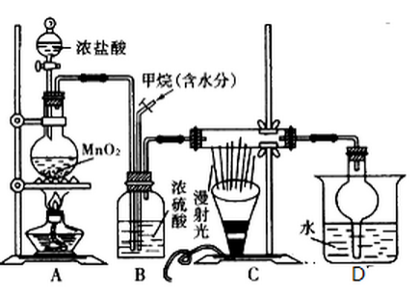A. 实验时先点燃A处酒精灯再通甲烷
B. 装置B有均匀混合气体、控制气流速度、干燥混合气体等作用
C. 装置C经过一段时间的强光照射后，生成的有机物有4种
D. 从D中分离出盐酸的方法为过滤
- 实验室可用乙醇制备溴乙烷：，但通常采用溴化钠和浓硫酸与乙醇共热的方法。下面是某同学对该实验的猜想，你认为可能错误的是 $($ $)$
A. 制备过程中可能看到有气泡产生
B. 可以将适量的NaBr、$H_{2}SO_{4}($浓$)$、$CH_{3}CH_{2}OH$三种药品置入一种容器中加热制备$CH_{3}CH_{2}Br$
C. 如在夏天做制备$CH_{3}CH_{2}Br$的实验，实际收集到的产物可能较少
D. 为了除去$CH_{3}CH_{2}Br$中混有的HBr，可用热的NaOH溶液洗涤
- 乙酸乙酯是无色透明有香味的液体，制备的实验装置如下图所示．下列说法不正确的是$( )$
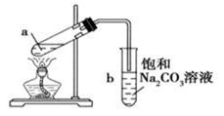
A. 先在试管a中加入乙醇，然后边振荡试管边缓慢加入浓硫酸，待冷却后加入乙酸
B. 浓硫酸的作用主要是催化剂和吸水剂
C. b中的饱和$Na_{2}CO_{3}$溶液可用浓NaOH溶液代替
D. 试管b中导气管下端管口不能浸入液面的原因是防止实验过程中发生倒吸现象
- 乙醇氧化制乙醛的实验装置如图所示$($夹持仪器和加热仪器均未画出$)$，下列叙述错误的是 $( )$
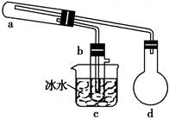A. a中所盛放的固体可以是CuO
B. d中乙醇可用沸水浴加热
C. c中具支试管b中有无色液体产生
D. c中具支试管b可换成带塞的普通试管
- 下列有关的说法中，正确的是$( )$
A. 向溴乙烷中加入NaOH溶液，加热，充分反应，再加入$AgNO_{3}$溶液，若产生淡黄色沉淀，证明溴乙烷中含有溴元素
B. 实验室制备乙烯时，温度计水银球应该插入浓硫酸和无水乙醇的混合液的液面以下
C. 溴乙烷和NaOH乙醇溶液共热，得到的气体通入$KMnO_{4}$酸性溶液，发现溶液褪色，则可以证明溴乙烷发生了消去反应
D. 检验醛基时，制备新制$Cu(OH)_{2}$悬浊液时，将$4～6$滴$2％$的NaOH溶液滴入$2 mL2％$的$CuSO_{4}$溶液中，边滴加边振荡
- 中国是茶的故乡，为方便饮用，可通过以下方法制取罐装饮料茶，有关下述过程说法不正确的是
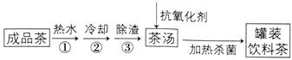
A. 操作$①$利用了物质的溶解性
B. 操作$③$的方法属于过滤
C. 加热杀菌的温度应在$500℃$左右
D. 抗氧化剂的作用是延长饮料茶的保质期
- 实验室制取少量溴乙烷的装置如图所示，将生成物导入盛有冰水混合物的试管a中，实验结束时发现试管a中的物质分为三层。下列对该实验的分析错误的是 $($ $)$
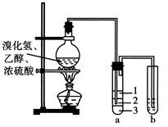A. 产物在a中第一层
B. 烧瓶中除发生取代反应外，还可能发生消去反应、氧化还原反应等
C. a中除含有产物和水外，还含有HBr、$CH_{3}CH_{2}OH$等
D. b中盛放的酸性$KMnO_{4}$溶液会褪色
- 通过下列装置$($部分夹持仪器已省略$)$可制取1，$2−$二溴乙烷。下列说法正确的是$($ $)$
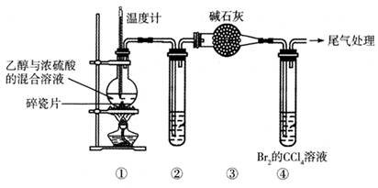
已知：烧瓶中反应后逸出的气体主要是$CH_{2}=CH_{2}$，含少量$SO_{2}$、$CO_{2}$及$H_{2}O(g)$。
A. 配制“乙醇与浓硫酸的混合溶液”时，将乙醇注入浓硫酸中并搅拌
B. $②$的试管中可盛放酸性$KMnO_{4}$溶液以除去$SO_{2}$
C. $④$中的$Br_{2}$已完全与乙烯加成的现象是：溶液由橙色变为无色
D. 可用分液漏斗从$④$反应后的混合物中分离出1，$2−$二溴乙烷并回收$CCl_{4}$
- 实验室可用少量的溴和足量的乙醇制备1，$2−$二溴乙烷。制备装置如图，下列说法中不正确的是$($ $)$
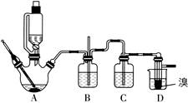
A. 使用恒压滴液漏斗的目的是防止有机物挥发，使漏斗内液体顺利滴下
B. 实验中为了防止有机物大量挥发，应缓慢升高反应温度到$170℃$
C. 装置C中应加入氢氧化钠溶液，以吸收反应中可能生成的酸性气体
D. 实验过程中应用冷水冷却装置D，以避免溴的大量挥发
- 已知实验室用浓硫酸和乙醇在$170℃$的条件下制备乙烯$(140℃$时生成乙醚$)$。某学习小组设计实验证明浓硫酸在该反应中的还原产物有$SO_{2}$，并制备1，$2−$二溴乙烷$($装置可以重复使用$)$。
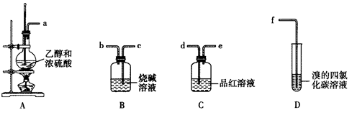
下列说法错误的是
A. 加热时迅速将温度升高至$170℃$，减少生成副产品
B. 导管接口连接顺序为$a→d→e→c→b→d→e→f$
C. 装置B中的试剂可以换成酸性高锰酸钾溶液
D. 实验完毕后，采用蒸馏操作分离提纯1，$2−$二溴乙烷
答案和解析
1.【答案】B
【解析】【分析】
本题考查化学实验基本操作，难度不大，注意基础知识的积累。
【解答】
A.要有长导管回流，且温度计应放在水浴的水中测定水的温度，故A错误；
B.图2中振荡后分层，上层为水层，碱和溴反应无色，下层为四氯化碳溶液无色，故B正确；
C.制备乙酸乙酯时，反应液中需加入浓硫酸作催化剂、吸水剂，且通到饱和碳酸钠溶液的长导管不可以插入液面下，否则发生倒吸，故C错误；
D.乙醇挥发也可以还原酸性高锰酸钾而使其褪色，无法检验烯烃，故D错误。
故选B。
2.【答案】D
【解析】【分析】
本题主要考查有机化学实验、反应原理、基本操作等，难度中等，注意对实验原理的理解掌握。
【解答】
A.$Na_{2}Cr_{2}O_{7}$在酸性条件下能氧化正丁醇，也一定能氧化正丁醛，为防止正丁醛被氧化，应将酸化的$Na_{2}Cr_{2}O_{7}$溶液逐滴加入正丁醇中，故A正确；
B.由反应条件、反应物和产物的沸点数据可知，，温度计1保持在$90～95℃$，生成正丁醛，温度计2示数在$76℃$左右时，收集产物为正丁醛，故B正确；
C.正丁醛密度为$0.8017g⋅cm^{−3}$，小于水的密度，故粗正丁醛从分液漏斗上口倒出，故C正确；
D.正丁醇能与钠反应，但粗正丁醛中含有水，水可以与钠反应，所以无法检验粗正丁醛中是否含有正丁醇，故D错误。
故选D。
3.【答案】A
【解析】【分析】本题考查生活中的基本营养物质，掌握油脂、氨基酸和蛋白质的组成、结构和性质是解题的关键，难度不大。
【解析】
A.汽油不是油脂，不能发生水解反应制造肥皂，故A错误；
B.氨基酸、蛋白质都含有氨基和羧基，具有两性，既能和盐酸反应，也能和氢氧化钠溶液反应，故B正确；
C.向鸡蛋清溶液中加入饱和硫酸钠溶液，蛋白质发生盐析，属于物理变化，故C正确；
D.葡萄糖能发生银镜反应，无光亮银镜生成，说明用酶催化淀粉水解的水解液中无葡萄糖存在，故D正确；
故选：A。
4.【答案】A
【解析】【分析】
本题考查了实验方案评价，明确实验原理是解本题的关键，题目难度不大，注意不能用pH试纸检验次氯酸钠溶液的pH大小，因为次氯酸具有漂白性，易错选项是D。
【解答】
A.乙酸乙酯不溶于水，乙醇易溶于水，所以向混合物中加入饱和碳酸钠溶液，混合后振荡，然后静置分液，上层即为乙酸乙酯，故A正确；
B.实验方案设计错误，应该向水解后的溶液中加稍过量氢氧化钠溶液中和酸，形成碱性溶液，B错误；
C.乙醇与浓硫酸反应，可能产生$SO_{2}$气体也使溴水褪色，且所选玻璃仪器缺少温度计，不能达到实验目的，C错误；
D.NaClO能漂白pH试纸，不能用pH试纸测定NaClO溶液的pH，则不能比较酸性的强弱，D错误。
故选A。
5.【答案】A
【解析】【分析】
本题考查化学实验方案的评价，为高频考点，把握物质的性质、物质的检验、物质的制备、实验技能为解答关键，侧重分析与实验能力的考查，注意实验的评价性分析，题目难度不大。
【解答】
$①$为检验RX是碘代烷，水解后在酸性条件下检验卤素离子，水解后没有加硝酸酸化至酸性，不能检验，故$①$错误；
$②$酸性条件下亚铁离子、硝酸根离子发生氧化还原反应生成铁离子，不能检验是否变质，故$②$错误；
$③$稀硝酸具有强氧化性，与Zn反应不生成氢气，故$③$错误；
$④$乙醇易挥发，有还原性，产物中有乙醇蒸气，可使酸性高锰酸钾溶液褪色，故$④$错误；
$⑤$苯和溴水不反应，应选液溴，故$⑤$错误；
综上所述可能失败的实验有$①②③④⑤$。
故选A。
6.【答案】D
【解析】【分析】
本题考查化学实验方案的评价，为高频考点，把握物质的性质、发生的反应及实验操作和技能为解答的关键，侧重分析与实验能力的考查，注意实验的评价性分析，题目难度不大。
【解答】
A.仪器$①$是注射器，可控制石蜡油滴加的速率，故A正确；
B.装置$②$的空间较大，可起到防倒吸的作用，故B正确；
C.实验过程中，关闭$K_{1}$，打开$K_{2}$，石蜡油分解得到的产物中含有烯烃，以及芳香烃，可以使装置$②$中溶液颜色逐渐褪去，故C正确；
D.加热一段时间后，关闭$K_{2}$，打开$K_{1}$，石蜡油分解得到的产物是烷烃，烯烃混合物，以及芳香烃等，在$③$处点燃气体可看到有浓烟生成，故D错误；
故选D。
7.【答案】B
【解析】【分析】
本题考查物质的鉴别和除杂问题，题目难度不大，本题注意鉴别物质要具有明显的现象，除杂时不能引入新的杂质。
【解答】
A.酸性高锰酸钾溶液能用于检验乙烯和乙烷，因为乙烯能使酸性高锰酸钾溶液褪色，而乙烷不行。但要除去乙烷中的乙烯，不能选择酸性高锰酸钾溶液，这是因为乙烯被酸性高锰酸钾溶液氧化后生成了二氧化碳是新的杂质，违反了除杂中的“不增$($不引人新的杂质$)$”原则故A错误；
B.乙烷和溴水不反应，乙烯和溴水发生加成反应而使溴水褪色，故B正确；
C.通入溴的$CCl_{4}$溶液，乙烯与之反应，且乙烯和乙烷都易溶于$CCl_{4}$溶液，故C错误；
D.乙烷和乙烯与氢氧化钠溶液都不反应，不能鉴别，故D错误。
故选B。
8.【答案】A
【解析】解：能用于萃取的有机物为正己烷、苯，但苯有毒，对人体有害，不能用于萃取花生油，
故选：A。
采用浸取方法可从花生中得到食用花生油，为萃取操作，所用浸取剂不溶于水，且花生油在浸取剂中的溶解度较大，以此解答该题。
本题考查物质的分离、提纯，为高频考点，侧重考查学生的分析能力和实验能力，注意把握物质的性质的异同，难度不大，
9.【答案】D
【解析】【分析】
本题考查了淀粉的性质，熟悉淀粉水解反应条件、淀粉、葡萄糖的性质是解题关键，注意碘能够与氢氧化钠溶液反应，题目难度不大．
【解答】
淀粉为多糖，遇到碘变蓝色，淀粉在酸性环境下发生水解生成葡萄糖水解液，加入氢氧化钠溶液调节溶液呈碱性，再加入碘水，因为碘水能够与氢氧化钠反应，所以不能通过溶液不变蓝说明溶液中含有淀粉；在碱性环境下加入新制备的氢氧化铜，产生砖红色沉淀，说明水解液中含有葡萄糖，说明淀粉已经水解，所以通过上述实验能够证明淀粉已经水解，但是否水解完全无法确定，
故选：D。
10.【答案】D
【解析】解：$A.$醋酸易挥发，醋酸与苯酚钠反应，不能比较碳酸、苯酚的酸性，故A错误；
B.溴易挥发，溴与硝酸银反应生成沉淀，现象不能说明是否发生取代反应，故B错误；
C.乙醇易挥发，乙醇与乙烯均能被高锰酸钾氧化，现象不能说明发生消去反应，故C错误；
D.发生强酸制取弱酸的反应，可比较最高价含氧酸的酸性，则非金属性：$S>C>Si$，故D正确；
故选：D。
A.醋酸易挥发，醋酸与苯酚钠反应；
B.溴易挥发，溴与硝酸银反应生成沉淀；
C.乙醇易挥发，乙醇与乙烯均能被高锰酸钾氧化；
D.发生强酸制取弱酸的反应，可比较最高价含氧酸的酸性。
本题考查化学实验方案的评价，为高频考点，把握物质的性质、反应与现象、非金属性比较、实验技能为解答的关键，侧重分析与实验能力的考查，注意实验的评价性分析，题目难度不大。
11.【答案】C
【解析】【分析】
本题主要考查温度计在不同实验中的正确使用，题目难度不大。
【解答】
A.乙烯的制取，需要测量混合液的温度，控制温度在$170℃$，故A正确；
B.石油的分馏，利用沸点不同，通过加热，控制蒸汽温度，温度计水银球在蒸馏烧瓶支管口处，故B正确；
C.银镜反应用温水浴加热即可，不用温度计控温，温度计不需要测量反应混合物温度，故C错误；
D.苯的硝化需要$50−60$摄氏度水浴，温度计在水浴中，故D正确；
故选C。
12.【答案】C
【解析】【分析】
本题考查常见化学实验装置的使用，难度不大，注意浓盐酸易挥发，挥发出的氯化氢可与苯酚钠反应制取苯酚，不能证明酸性碳酸$>$苯酚。
【解答】
A.由于挥发出的乙醇也能使酸性高锰酸钾溶液褪色，故无法检验，故A错误；
B.$①$温度计水银球的位置错误，应与蒸馏瓶支管下沿平齐；$②$冷凝管中冷凝水的流向错误，冷水应从下方进，上方出，故B错误；
C.实验室制硝基苯在$50−60℃$下发生反应，需要用水浴加热，故C正确；
D.浓盐酸易挥发，挥发出的氯化氢可与苯酚钠反应制取苯酚，不能证明酸性碳酸$>$苯酚，故D错误。
故选C。
13.【答案】C
【解析】【分析】
本题考查化学实验方案的评价，为高频考点，把握物质的性质、实验现象与结论的关系为解答的关键，侧重分析与实验能力的考查，题目难度不大。
【解答】
A.把碳酸氢钠分别放入两个烧杯中，醋酸中有气泡冒出，而苯酚中没有，证明醋酸的酸性强于苯酚的酸性，故A正确；
B.饱和溴水与苯进行萃取、与苯酚生成三溴苯酚沉淀，验证了羟基对苯环活性的影响，故B正确；
C.苯与酸性高锰酸钾溶液不反应，酸性高锰酸钾与甲苯反应生成苯甲酸，溶液褪色，验证苯环对甲基活性的影响，故C错误；
D.把金属钠分别放入两个烧杯中，水中反应剧烈，二乙醇中反应缓慢，可以证明乙醇羟基中的氢原子不如水分子中的氢原子活泼，故D正确；
故选C。
14.【答案】D
【解析】【分析】
本题考查化学实验方案的评价，为高频考点，把握有机物的性质、酸性比较、有机物的制备实验为解答的关键，侧重分析与实验能力的考查，注意实验的评价性分析，题目难度不大。
【解答】
A.乙醇易挥发，且消去产物乙烯均能被高锰酸钾氧化，则应排除乙醇的干扰，再检验，故A错误；
B.盐酸易挥发，盐酸与苯酚钠反应，则不能比较碳酸、苯酚的酸性，故B错误；
C.制备乙烯测定反应液的温度$170℃$，则温度计的水银球应在液面下，故C错误；
D.苯与浓硝酸发生取代反应生成硝基苯，水浴加热控制温度$50～60℃$，则图中装置可制备，故D正确。
故选D。
15.【答案】B
【解析】【分析】
本题考查化学实验方案的评价，为高频考点，把握物质的性质、反应与现象、实验技能为解答关键，侧重分析与实验能力的考查，注意实验的评价性分析，题目难度不大。
【解答】
A.甲烷和氯气发生了取代反应，A项错误；
B.葡萄糖与氢氧化铜反应有砖红色沉淀生成，B项正确；
D.乙酸乙酯密度比水小，C项错误；
D.苯与液溴在溴化铁催化下才发生取代反应，没有催化剂，不能发生化学反应，D项错误。
故选B。
16.【答案】B
【解析】【分析】
本题考查了乙醇的消去反应，题目难度中等，注意掌握乙醇发生消去反应的原理，明确反应中碎瓷片的作用、检验乙烯的方法。
【解答】
$①$在反应中浓硫酸既是脱水剂，又是催化剂，故$①$错误；
$②$为防止混合液暴沸，在反应容器中放入几片碎瓷片，故$②$正确；
$③$为防止副反应，在$140℃$时生成乙醚，则反应温度迅速上升至$170℃$，故$③$错误；
$④$乙烯的密度与空气差不多，只能用排水法收集乙烯，不宜用排空气法收集，故$④$错误；
$⑤$用乙醇和浓硫酸混合加热制乙烯，故$⑤$错误；
$⑥$温度计测反应溶液的温度，应插入反应溶液液面下，以便控制温度，故$⑥$正确；
$⑦$为防止倒吸，反应完毕后先从水中取出导管，再熄灭酒精灯，故$⑦$错误；
$⑧$乙醇制乙烯，反应类型属于消去反应，故$⑧$错误；
$⑨$乙醇易挥发，乙醇也能使溴水褪色，未除去乙醇，则a口出来的气体使溴水褪色，无法说明有乙烯生成，故$⑨$错误；
故选：B。
17.【答案】C
【解析】【分析】
本题旨在考查有机物的制备，官能团的检验，以及乙醇性质的检验，难度不大。
【解答】
A.实验室制溴苯，须纯溴，铁作催化剂，首先铁和溴生成三溴化铁，然后苯和三溴化铁作用，生成溴苯和铁，所以将苯和溴水混合后加入铁粉制取溴苯错误，故A错误；
$B .$ 某有机物与溴的四氯化碳溶液混合，溶液褪色，该有机物可能含有碳碳双键也可能含有碳碳三键或醛基，故B错误；
$C .$乙醇与重铬酸钾$(K_{2}Cr_{2}O_{7})$酸性溶液混合，重铬酸钾溶液褪色，化合价降低，说明乙醇化合价升高，有还原性，故C正确；
$D .$溴乙烷在碱性条件下水解，检验溴离子，应调节溶液呈酸性，以排除氢氧根离子的干扰，故 D错误。
故选C。
18.【答案】B
【解析】【分析】
本题涉及卤代烃的检验、烯烃的性质、溴乙烷的性质、新制氢氧化铜碱性悬浊液的制备等，是高考中的常见题型，属于基础性试题的考查。试题贴近教材，基础性强，有利于培养学生规范严谨的实验设计能力。该类试题主要是以常见仪器的选用、实验基本操作为中心，通过是什么、为什么和怎样做重点考查实验基本操作的规范性和准确性及灵活运用知识解决实际问题的能力。
【解析】
A. 在加入硝酸银溶液之前，首先要加入硝酸中和氢氧化钠以排除氢氧化银分解得到氧化银干扰溴化银的淡黄色，故A错误；
B. 置于液面之下，该反应需要的反应温度$170℃$，测量的是反应液的温度，故B正确$;$
C. 溴乙烷和NaOH醇溶液共热产生乙烯，通入$KMnO_{4}$酸性溶液使其褪色，是发生消去反应，但是蒸馏出来的乙醇也会使得高锰酸钾溶液褪色，故C错误；
D. 在试管里加入$10\%$的氢氧化钠溶液2mL，滴入$2\%$的硫酸铜溶液$4∼6$滴，振荡即成，过程需要碱过量，故D错误。
故选B。
19.【答案】C
【解析】【分析】
本题考查了醇的催化氧化，题目难度中等，侧重于学生的分析能力、实验能力的考查，注意把握实验的原理和目的，结合题给信息中物质的变化以及乙醛的性质进行分析解答，试题有利于提高学生的分析、理解能力及化学实验能力。
【解答】
根据题意可知：E装置中热水浴使乙醇气化，进入F装置与红色粉末$CrO_{3}$反应生成$Cr_{2}O_{3}$和乙醛，G装置用冷水浴冷凝收集生成的乙醛，据此解答。
A.依题意，乙醇蒸气与$CrO_{3}$反应，乙醛易挥发，E处用热水浴，使乙醇变为蒸气，G处用冷水浴，冷却产品，A项正确；
B.乙醇的沸点为$78ºC$，用温度计指示水浴温度，便于调节温度，产生稳定气流，有利于提高乙醇的利用率，B项正确；
C.乙醛粗产品中混有乙醇等，乙醇能还原酸性高锰酸钾溶液，干扰实验，应用银氨溶液检验乙醛，C项错误；
D.乙醛与杂质$($乙醇、乙酸$)$互溶，且沸点不同，应采用蒸馏操作分离提纯乙醛，D项正确。
故选C。
20.【答案】A
【解析】【分析】
本题考查有机物的制备，为高考常见题型和高频考点，侧重于学生的分析能力和实验能力的考查，注意把握基本实验操作方法以及实验的原理，难度不大。
【解答】
苯甲醛与溴在氯化铝催化作用下在$60℃$时反应生成间溴苯甲醛，同时生成HBr，经冷凝回流可到间溴苯甲醛，生成的HBr用氢氧化钠溶液吸收，防止污染空气，有机相中含有$Br_{2}$，加入的HCl，可用碳酸氢钠除去，有机相加入无水$MgSO_{4}$固体，可起到吸收水的作用，减压蒸馏，可降低沸点，避免温度过高，导致间溴苯甲醛被氧化，据此解答。
A.根据信息，有机物中催化剂一般是无机物，该反应中催化剂应该是$AlCl_{3}$，1，$2−$二氯乙烷可能是作为溶剂使用，故A错误；
B.在该实验装置的冷凝管后加接一只装有无水$MgSO_{4}$的干燥管，无水$MgSO_{4}$的作用是干燥有机蒸汽，使获得产物纯度更高，故B正确；
C.步骤2中有机相使用$10\%NaHCO_{3}$溶液洗涤，类似乙酸乙酯中饱和碳酸钠的作用，除去溶解在间溴苯甲醛中溴和盐酸，故C正确；
D.醛基容易被氧化，减压蒸馏有机相是为了防止间溴苯甲醛高温下氧化或分解，故D正确。
故选A。
21.【答案】D
【解析】【分析】
本题是对苯的硝化反应的实验知识的考查，是中学化学的重要知识，难度一般。关键是掌握化学实验的原理，侧重知识的能力考查。
【解答】
A.因反应物受热易挥发，所以长玻璃管起冷凝回流作用，故A正确；
B.该反应温度不超过$100℃$，所以用水浴加热，水浴加热受热均匀，便于控制温度，故B正确；
C.粗产品先用蒸馏水除去大部分混酸，再用$5\%NaOH$溶液洗涤可除去粗产品中残留的酸，最后再用蒸馏水洗涤除去过量氢氧化钠，故C正确；
D.用蒸馏水洗涤不能除去未反应完的苯，因为苯不易溶于水，所以洗涤后，用无水$CaCl_{2}$干燥，然后过滤，得不到纯硝基苯，故D错误。
故选D。
22.【答案】D
【解析】【分析】
本题主要考查苯与液溴的反应，属于高考中考查有机物的制备的知识点，注意掌握实验方案的设计与评价以及所考物质的性质是解题关键，题目难度中等。
【解答】
A.装置A中$CCl_{4}$可以溶解溴蒸气，所以可以除去HBr中的溴蒸气，A项正确；
B.装置B的中硝酸银溶液的作用是检验$Br^{−}$，B项正确；
C.实验室制氯气的原理是$4HCl($浓$)+MnO_{2}$$MnCl_{2}+Cl_{2}↑+2H_{2}O$，所以可用装置C制取$Cl_{2}$，C项正确；
D.装置D反应一段时间后铁丝与溴单质反应生成溴化铁，溴化铁是该反应的催化剂，所以抽出铁丝反应不会终止，D项错误。
故选D。
23.【答案】B
【解析】【分析】
本题考查了乙酸乙酯或乙酸丁酯的制取方法，题目难度不大，注意掌握制取原理，明确反应中浓硫酸、饱和碳酸钠溶液、碎瓷片等的作用。
【解答】
A.乙酸乙酯采取边反应边蒸馏的方法，但乙酸丁酯则采取直接回流的方法，待反应后再提取产物，故A正确；
B.导管a的作用是导气、冷凝，导管b的作用是冷凝、回流，故B错误；
C.饱和碳酸钠溶液呈碱性，能中和乙酸，乙醇、丁醇均能溶于水，因此饱和碳酸钠溶液可以吸收醇，故C正确；
D.乙酸乙酯或乙酸丁酯的制备属于可逆反应，增大乙酸的浓度可使平衡正向移动，增大醇的转化率，故D正确。
故选B。
24.【答案】C
【解析】【分析】
本题考查了化学实验方案的设计及评价，明确实验原理是解答本题的关键，题目难度一般。
【解答】
A.右侧导管插入到碳酸钠溶液中，易产生倒吸，不能达到实验目的，故A错误；
B.双氧水的浓度不同，无法比较不同的催化剂对化学反应速率的影响，不能达到实验目的，故B错误；
C.硫酸的酸性大于碳酸，碳酸的酸性大于硅酸，三种含氧酸中，硫、碳、硅元素均为最高价，可以比较三种元素的非金属的强弱，能达到实验目的，故C正确；
D.挥发出的溴进入到右侧烧杯中，也能与硝酸银反应产生浅黄色沉淀，不能验证苯与溴发生取代反应生成了溴化氢，不能达到实验目的，故D错误。
故选C。
25.【答案】B
【解析】【分析】
本题考查常见化学实验装置的使用，难度不大，注意浓盐酸易挥发，挥发出的氯化氢可与苯酚钠反应制取苯酚，不能证明酸性碳酸$>$苯酚。
【解答】
A.由于挥发出的乙醇也能使酸性高锰酸钾溶液褪色，因此必须先利用水除去乙醇，才能达到实验目的，故A错误；
B.实验室制硝基苯在$50−60℃$下发生反应，需要用水浴加热，且温度计测量的是水浴的温度，故B正确；
C.浓盐酸易挥发，挥发出的氯化氢可与苯酚钠反应制取苯酚，不能证明酸性碳酸$>$苯酚，故C错误；
D.乙酸和乙醇在浓硫酸加热条件下生成乙酸乙酯和水，产生的乙酯乙酯用饱和碳酸钠吸收，不能用氢氧化钠溶液吸收，故D错误。
26.【答案】D
【解析】【分析】
本题考查物质制备实验，为高频考点，侧重考查学生的分析能力和实验能力，明确实验原理及仪器作用是解本题关键，熟悉物质分离和提纯方法，题目难度不大。
【解答】
A.在Fe作催化剂条件下，苯和液溴发生取代反应生成溴苯和HBr，则加入烧瓶a中试剂是苯、液溴和铁屑，故A正确；
B.导气管b较长，未反应的溴和苯蒸气通过冷凝回流，从而提高反应物的利用率，所以导管b的作用是导气和冷凝回流，故B正确；
C.由于反应生成HBr，HBr极易溶于水，会遇到水蒸气在空气中形成白雾，所以反应过程中在导管c的下口附近可以观察到白雾出现，故C正确；
D.由于溴的挥发，溶液d中可能含有溴单质，实验结束后，向d中滴入$AgNO_{3}$溶液，若有淡黄色沉淀生成，只能说明d中含有溴元素，但不能证明苯和液溴发生了取代反应，故D错误。
故选D。
27.【答案】D
【解析】【分析】
本题考查有机物的制备实验，涉及常见仪器的使用等，解题的关键是对基础知识的灵活运用，难度不大。
【解答】
A.所需温度不超过$100℃$，用水浴加热使反应物受热均匀、温度容易控制，故 A正确；
B.看图可知装置b的名称为球形冷凝管，冷却水应从下口通入，上口流出，故B正确；
C.装置c安装一个干燥管，可以防止倒吸，故C正确；
D.三硝基甲苯易爆炸，不能蒸馏，故D错误。
故选D。
28.【答案】B
【解析】【分析】
本题主要考查环己烯的制取，难度一般，熟悉正确的实验操作和物质分离是解题关键。
【解答】
A.由于浓硫酸稀释放热，因此反应物加入顺序：先加入环己醇，然后在冷却搅动下缓慢加入浓硫酸，故A正确；
B.环己烯密度比水小，位于上层，应从分液漏斗上口倒出，故B错误；
C.冷凝管中冷却水下口进上口出，故C正确；
D.环己烯中溶有环己醇，用蒸馏进行分离，根据沸点差别，可知收集$83℃$左右的馏分，故D正确。
故选B。
29.【答案】D
【解析】【分析】
本题主要考查苯与液溴的反应，属于高考中考查有机物的制备的知识点，注意掌握实验方案的设计与评价以及所考物质的性质是解题关键，题目难度中等。
【解答】
A.装置A中$CCl_{4}$可以溶解溴蒸气，所以可以除去HBr中的溴蒸气，A项正确；
B.装置B的中硝酸银溶液的作用是检验$Br^{−}$，B项正确；
C.实验室制氯气的原理是$4HCl($浓$)+MnO_{2}$$MnCl_{2}+Cl_{2}↑+2H_{2}O$，所以可用装置C制取$Cl_{2}$，C项正确；
D.装置D反应一段时间后铁丝与溴单质反应生成溴化铁，溴化铁是该反应的催化剂，所以抽出铁丝反应不会终止，D项错误。
故选D。
30.【答案】A
【解析】【分析】
本题主要考查化学实验方案的设计与方案的评价，考查学生的分析能力和实验能力，难度一般。
【解答】
A. 乙烯和二氧化硫都会与酸性高锰酸钾溶液反应，故A错误；
B. 通过观察a中产生气泡的速率从而控制通入气体的速度，故B正确；
C. 乙烯与溴会发生加成反应，当溴反应完后颜色褪去，故C正确；
D.$c$是尾气处理，用氢氧化钠吸收挥发的溴蒸气，故D正确。
故选A。
31.【答案】D
【解析】【分析】
本题考查实验方案设计与评价，掌握物质的性质和装置的作用即可解答，难度一般。
【解答】
A.仪器$①$为注射器，可控制石蜡油滴加的速率，故A正确；
B.装置$②$上部空间较大，下端稍浸入水中，可起到防倒吸的作用，故B正确；
C.实验过程中，关闭$K_{1}$，打开$K_{2}$，产物中的烯烃进入装置$②$，酸性高锰酸钾氧化烯烃，溶液颜色逐渐褪去，故C正确；
D.加热一段时间后，关闭$K_{2}$，打开$K_{1}$，在$③$处点燃的气体碳含量较高，可看到明亮火焰伴有黑烟，不能看到蓝色火焰，故D错误。
故选D。
32.【答案】C
【解析】【分析】
本题考查了硝基苯的制备实验，注意根据实验原理和实验基本操作，结合物质的性质特点和差异答题是关键。
【解答】
A.浓硫酸密度较大，为防止酸液飞溅，配制混酸时应将浓硫酸滴加到浓硝酸中，故A错误；
B.制备硝基苯时，反应温度为$50～60℃$，为控制反应温度应用水浴加热，故B错误；
C.硝基苯不溶于水，分离硝基苯应用分液方法分离，故C正确；
D.蒸馏硝基苯时，冷凝管中加入水的方向错误，为充分冷凝，应从下端进水，故D错误；
故选C。
33.【答案】C
【解析】 【分析】
本题主要考查化学实验操作，难度一般，侧重考查学生的实验设计和理解能力。
【解答】
A.滴液漏斗中盛装的为$H_{2}O_{2}$或浓盐酸$($因$H_{2}O_{2}$与浓盐酸接触会产生氯气$)$，A项错误；
$B .$冷凝管主要用于冷凝苯，水应从接口a通入，B项错误；
C.因反应温度不超过$100ºC$且需均匀受热，故水浴加热合适，C项正确；
$D .$反应后液体分液出水层后，有机层中有氯苯、苯及$Cl_{2}$等，D项错误$;$
故选C。
34.【答案】D
【解析】【分析】
本题考查实验装置的辨别，较为简单，熟知基础知识是解题的关键。
【解答】
A.导管插入碳酸钠溶液中会导致倒吸，故A错误；
B.制备硝基苯温度控制在$50℃−60℃$，故用水浴加热，故B错误；
C.冷凝管的进出水方向反了，故C错误；
D.萃取实验的装置正确，故D正确。
故选D。
35.【答案】B
【解析】【分析】
本题主要考查环己烯的制取，难度一般，熟悉正确的实验操作和物质分离是解题关键。
【解答】
A.由于浓硫酸稀释放热，因此反应物加入顺序：先加入环己醇，然后在冷却搅动下缓慢加入浓硫酸，故正确；
B.环己烯密度比水小，位于上层，应从分液漏斗上口倒出，故错误；
C.冷凝管中冷却水下口进上口出，故正确；
D.环己烯中溶有环己醇，用蒸馏进行分离，根据沸点差别可知，在收集$83℃$左右的馏分，故正确。
故选B。
36.【答案】C
【解析】【分析】
本题考查了物质分离提纯的方法、实验基本操作、物质性质和装置的理解应用，掌握基础是解题关键，题目难度中等。
【解答】
A.挥发性成分的混合物统称精油，不溶于水，当馏出液无明显油珠，澄清透明时，说明蒸馏完成，故A正确；
B.蒸馏结束后，为防止倒吸，先把导气管从溶液中拿出，再停止加热，故B正确；
C.长导管作安全管，能平衡气压，可以防止倒吸，同时也防止由于导管堵塞引起爆炸，所以不能将长导管换成温度计，故C错误；
D.提取的精油$90\%$以上是柠檬烯，通过分液蒸馏的方法可以提纯精油得到纯精油，故D正确。
故选C。
37.【答案】D
【解析】【分析】
本题考查苯的取代反应，有机合成的综合考查，化学实验方案的设计与评价等相关知识点，解题关键在于熟识相关知识点，并灵活运用，难度不大。
【解答】
A.应将密度大的浓硫酸加入到密度小的浓硝酸中去，并不断振荡，以防止溅出伤人，所以加入试剂的顺序是：先加浓硝酸，再加浓硫酸，冷却后加入苯，故A正确
B.反应温度不能过高，也不能过低，否则会有杂质生成，因此通过水浴加热，温度控制在$50∼60℃$即可，B正确；
C.反应物易挥发，长玻璃管起冷凝回流作用、平衡压强，故C正确；
D.为了除去在硝基苯中的酸性物质，需要水洗去除大部分酸性物质，残留的酸性物质可以用碱中和洗，分液，又因为苯和硝基苯的沸点相差较大，可以通过蒸馏将苯和硝基苯分离，而不是结晶分离，故D错误。
故选D。
38.【答案】C
【解析】【分析】本题考查乙酸乙酯的制备，难度较小，掌握原理和实验方案即可解答。
【解答】$A.$为了防止乙醇挥发，先加入乙醇，正确；
B.浓硫酸的作用是催化、吸水，正确；
C.氢氧化钠能使乙酸乙酯水解，不能用浓NaOH溶液代替饱和$Na_{2}CO_{3}$溶液，错误；
D.制备乙酸乙酯的原理为酸脱羟基、醇脱氢，$^{18}O$在乙酸乙酯中，正确。
39.【答案】B
【解析】【分析】
本题考查溴苯的实验制取，同时涉及了反应速率，分离提纯等，难度不大。
【解答】
A.制溴苯使用的是液溴，故A错误；
B.球形冷凝管可使挥发的苯蒸气和溴蒸气冷凝为液体返回到b中重新反应，提高产率，故B正确；
C.有机层中苯、溴苯和液溴共存，要先加NaOH溶液后分液，再通过蒸馏进行分离，故C错误；
D.生成溴苯过程中会产生HBr，HBr与$AgNO_{3}$溶液反应可生成淡黄色的AgBr，故D错误。
故选B。
40.【答案】D
【解析】【分析】
实验室用浓盐酸和二氧化锰在加热条件下发生反应生成$Cl_{2}$，$Cl_{2}$经干燥后和甲烷在光照条件下发生取代反应，生成多种氯代烃和HCl，在强光照射下可发生$CH_{4}+2Cl_{2}\overset{光照}{→}C+4HCl$，生成的黑色小颗粒为炭黑，最后生成的HCl溶于水生成盐酸，与有机物可用分液的方法分离。
本题考查了物质制备和性质实验设计，主要考查了氯气的制备以及甲烷与氯气的取代反应，题目难度中等，侧重于考查学生的实验探究能力和对基础知识的综合应用能力。
【解答】
A.制备氯气时先在烧瓶中加二氧化锰，再通过分液漏斗加浓盐酸，然后加热，实验时先点燃A处酒精灯再通甲烷，故A正确；
B.生成的氯气中含有水，B装置除具有控制气流速度、均匀混合气体之外，因浓硫酸具有吸水性，还具有干燥作用，装置B有均匀混合气体、控制气流速度、干燥混合气体等作用，故B正确；
C.装置C经过一段时间的强光照射后，甲烷和氯气发生取代反应生成，反应生成的二氯甲烷、三氯甲烷、四氯化碳均是油状的液体，只有一氯甲烷是气体，生成4种有机物，故C正确；
D.D装置中除了有盐酸生成外，还含有二氯甲烷、三氯甲烷和四氯化碳，二氯甲烷、三氯甲烷和四氯化碳不溶于水，能分层，可用分液分开，故D错误；
故选：D。
41.【答案】D
【解析】【分析】本题是对有机物乙醇的取代反应的原理知识的考查，是中学化学的重要知识，难度一般。关键是掌握乙醇的取代反应的原理，侧重检查知识的考查。
【解答】A.制备CH3CH2Br过程中，CH3CH2OH可能发生消去反应生成CH2$==CH$2气体而产生气泡，A项正确；
B.为降低药品损耗和操作简单可将适量的NaBr、H2SO4$($浓$)$、CH3CH2OH三种药品置于一种容器中加热反应，B项正确；
C.由于生成的CH3CH2Br沸点较低，夏季天气炎热使产品挥发而导致实际收集到的产物较少，C项正确；
D.CH3CH2Br在热的NaOH溶液中会发生水解反应，D项错误。
42.【答案】C
【解析】【分析】
本题主要考查乙酸乙酯的制备，难度不大。
【解答】
A.制备乙酸乙酯时，先在试管a中加入乙醇，然后边摇动试管边慢慢加入乙酸，再加浓硫酸，故A正确；
B.浓硫酸在该反应中，用作催化剂和吸水剂，吸水剂，故作用主要是催化和吸水，故B正确；
C.饱和碳酸钠可以反应掉挥发出来的乙酸，同时可以溶解挥发出来的乙醇，还可以降低乙酸乙酯的溶解度，而浓的氢氧化钠溶液会使酯水解掉而得不到酯，故C错误；
D.试管b中导气管下端管口不能浸入液面的原因是防止实验过程中发生倒吸现象 ，故D正确。
故选C。
43.【答案】D
【解析】【分析】本题是对乙醇的性质的实验知识的考查，是中学化学的重要知识，难度一般。关键是掌握乙醇的性质，侧重知识的能力考查。
【解答】A.乙醇和氧化铜在加热条件下反应生成乙醛、水和铜，所以a中所盛放的固体可以是CuO，A项正确；
B.直接加热时，生成乙醇蒸气的速率较大，乙醇和氧化铜反应不完全，为了使a中的乙醇平稳汽化，d中乙醇可用沸水浴加热，B项正确；
C.乙醇和氧化铜反应生成乙醛、水和铜，冷凝后c中具支试管b中有无色液体产生，C项正确；
D.c中的试管应保持与外界相通，防止装置内气压过大发生危险，所以c中的具支试管不可换成带塞的普通试管，D项错误。
44.【答案】B
【解析】【分析】
本题涉及卤代烃的检验、烯烃的性质、溴乙烷的性质、新制氢氧化铜碱性悬浊液的制备等，是高考中的常见题型，属于基础性试题的考查。试题贴近教材，基础性强，有利于培养学生规范严谨的实验设计能力。
【解析】
A.在加入硝酸银溶液之前，首先要加入硝酸中和氢氧化钠以排除氢氧化银分解得到氧化银干扰溴化银的淡黄色，故A错误；
B.温度计水银球应该置于液面之下，该反应需要的反应温度$170℃$，测量的是反应液的温度，故B正确；
C.溴乙烷和NaOH醇溶液共热产生乙烯，通入$KMnO_{4}$酸性溶液使其褪色，是发生消去反应，但是蒸馏出来的乙醇也会使得高锰酸钾溶液褪色，故C错误；
D.制备新制$Cu(OH)_{2}$悬浊液时，在试管里加入$10\%$的氢氧化钠溶液2mL，滴入$2\%$的硫酸铜溶液$4∼6$滴，振荡即成，过程需要碱过量，故D错误。
故选B。
45.【答案】C
【解析】【分析】【分析】
本题考查物质分离与提纯的方法及物质储存的方法，注意基础知识的积累与应用，题目难度不大。
【解答】$A.$操作$①$中成品茶用热水浸泡，可溶性物质进入水中，则该步操作利用了物质的溶解性，A正确；
B.操作$③$除渣的方法属于过滤，B正确；
C.加热杀菌不需要$500℃$的高温，C错误；
D.抗氧化剂的作用是吸收氧气，防止饮料茶中活性物质被氧化，延长饮料茶的保质期，D正确。
故选C。
46.【答案】A
【解析】【分析】
本题考查了有机物制备实验方案的设计与评价，意在考查学生的实验分析能力，整体难度不大，掌握参加反应的物质的性质、有机反应类型、产物等知识是解答本题的关键。
【解答】
A.溴乙烷和水互不相溶，并且溴乙烷的密度比水大，应在冰水混合物的下层，故A错误$;$
B.乙醇和溴化氢在加热条件下发生取代反应生成溴乙烷；溴化氢与浓硫酸可能发生氧化还原反应生成单质溴、二氧化硫和水；乙醇和浓硫酸共热还可能生成乙烯，故B正确；
C.在加热条件下，HBr和$CH_{3}CH_{2}OH$都易挥发，结合B项分析，可知生成物中还存在HBr、$CH_{3}CH_{2}OH$等，故C正确；
D.挥发出的HBr和$CH_{3}CH_{2}OH$都能与酸性$KMnO_{4}$溶液发生反应使酸性$KMnO_{4}$溶液褪色，故D正确。
故选A。
47.【答案】C
【解析】【分析】
本题以“1，$2−$二溴乙烷的制备为背景”考查实验基本操作、气体的制备与净化，实验过程及现象等，意在考查实验基础知识和实验综合设计能力。题目难度一般。
【解答】
A.乙醇密度较小，应将浓硫酸慢慢注入乙醇中并不断搅拌，故A项错误；
B.酸性$KMnO_{4_{}}$溶液可氧化乙烯，故B项错误；
C.$Br_{2_{}}$的$CCl_{4_{}}$溶液为橙色，1，$2−$二溴乙烷为无色，故C项正确；
D.1，$2−$二溴乙烷与$CCl_{4_{}}$互溶，D项错误。
故选C。
48.【答案】B
【解析】【分析】
本题考查有机物制备实验，熟知装置制备原理是解题的关键，难度一般。
【解答】
A项，使用恒压滴液漏斗的目的是使上下压强相等，使漏斗内液体顺利滴下，A正确；
B项，实验中先由$CH_{3}CH_{2}OH$和浓$H_{2}SO_{4}$混合制$CH_{2}=CH_{2}$，为了减少副反应的发生，应迅速升温到$170℃$，B错误；
C项，由于浓$H_{2}SO_{4}$具有强氧化性，$CH_{3}CH_{2}OH$具有还原性，浓$H_{2}SO_{4}$会与$CH_{3}CH_{2}OH$发生氧化还原反应生成$SO_{2}$、$CO_{2}$，$SO_{2}$也能与溴反应，故装置C中加入NaOH溶液，用于吸收反应中可能生成的酸性气体，C正确；
D项，由于溴易挥发，为了提高原料的利用率，实验过程中应用冷水冷却装置D，D正确。
故选B。
49.【答案】C
【解析】【分析】
本题主要考查的是有机物的制备，理解实验的原理和掌握二氧化硫的性质是解题的关键，难度一般。
【解答】
A.$140℃$时，乙醇在浓硫酸作用下会生成乙醚，故加热时需迅速将温度升高至$170℃$，减少生成副产品，故A正确；
B.气体由反应装置A出来后，要利用品红检验二氧化硫的产生，利用烧碱溶液吸收二氧化硫，再利用品红检验二氧化硫是否除去，最后通入到溴的四氯化碳溶液中，故导管接口连接顺序为$a→d→e→c→b→d→e→f$，故 B正确；
C.由于乙烯能被酸性高锰酸钾氧化，故装置B中的试剂不可以换成酸性高锰酸钾溶液，故C错误；
D.互溶的液体，需利用蒸馏的方法分离提纯，故D正确。
故选C。

